Информация о праздничных мероприятиях для сотрудников Управления Федерального казначейства по Костромской области, приуроченных Международному женскому дню

В преддверии Международного женского дня мужчины Управления Федерального казначейства по Костромской области поздравили прекрасную половину коллектива с наступающим праздником — 8 Марта!

Для наших дорогих коллег был подготовлен праздничный концерт, наполненный теплом, улыбками и искренними словами благодарности.

Особым подарком стало видеопоздравление, в котором мужчины управления постарались передать самые добрые пожелания, хорошее настроение и праздничную атмосферу.

Пусть эта весна принесёт радость, новые успехи и прекрасное настроение!
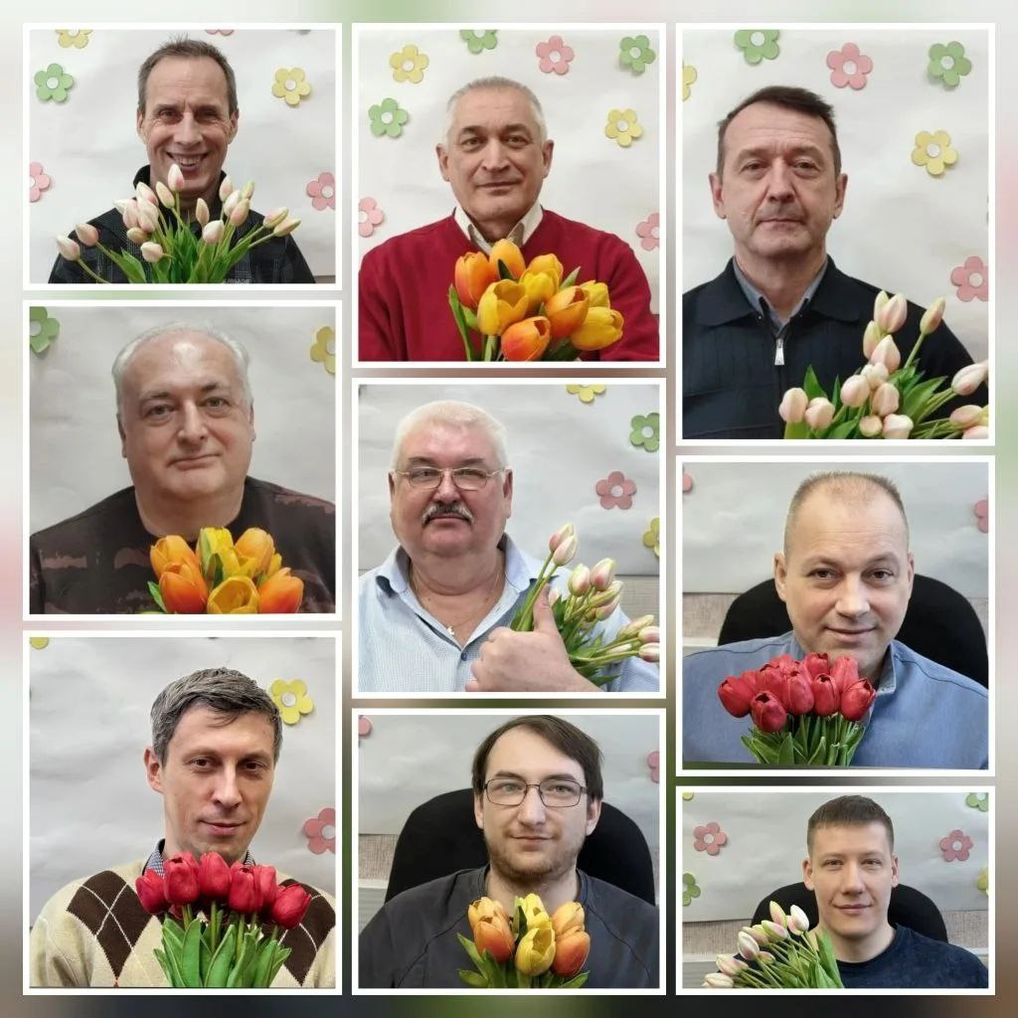
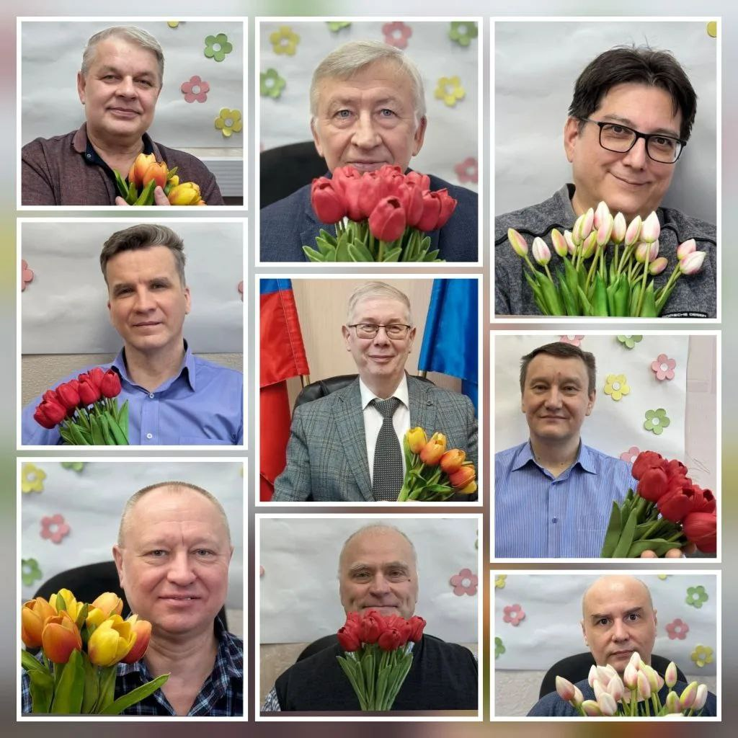

Председатель Молодежного совета
Управления Федерального казначейства
по Костромской области А.В. Лошкина

